**МИНОБРНАУКИ РОССИИ**

**Санкт-Петербургский государственный**

**электротехнический университет**

**«ЛЭТИ» им. В.И. Ульянова (Ленина)**

**Кафедра математического обеспечения и применения ЭВМ**

отчет

**по практической работе №3**

**по дисциплине «Операционные системы»**

Тема: Исследование организации управления основной памятью

|  |  |  |
| --- | --- | --- |
| Студент гр. 7383 |  | Зуев Д.В. |
| Преподаватель |  | Ефремов М.А. |

Санкт-Петербург

2019

**Постановка задачи.**

**Цель работы:** для исследования организации управления памятью необходимо ориентироваться на тип основной памяти, реализованный в компьютере и способ организации, принятый в ОС. В лабораторной работе рассматривается нестраничная память и способ управления динамическими разделами. Функции ядра, обеспечивающие управление основной памятью, просматривают и преобразуют этот список.

В лабораторной работе исследуются структуры данных и работа функций управления памятью ядра операционной системы.

**Реализация задачи:**

В данной работе были написаны и использовались готовые следующие функции:

TETR_TO_HEX – вспомогательная функция для функции BYTE_TO_HEX

BYTE_TO_HEX – переводит байт AL в два символа шестнадцатеричного числа в AX.

WRD_TO_HEX – переводит шестнадцатиразрядное число, расположенное в AX в шестнадцатеричную систему счисления.

BYTE_TO_DEC – переводит число в десятеричную систему счисления.

PRINT – вызывает прерывание программы для печати строки.

GET_AV_MEMORY – определяет и выводит количество доступной памяти.

GET_EXT_MEMORY – определяет и выводит количество расширенной памяти.

GET_MCB_CHAIN – определяет и выводит цепочку блоков управления памятью: адрес блока, тип блока, сегментный адрес PSP владельца участка памяти, размер участка и имя программы, занимающей этот участок.

Написаны три модификации для программы:

1. Программа освобождает память, которую не использует.
2. Программа так же освобождает память. После освобождения памяти запрашивает 64Кб памяти.
3. Программа освобождает память. До освобождения памяти запрашивает 64Кб памяти. Обрабатывает завершение функций ядра.

Результаты работы программы, а также её модификаций представлены на рисунках 1 – 4.

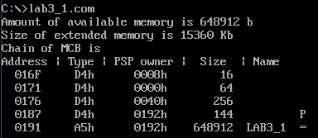

Рисунок 1 – Результат работы программы

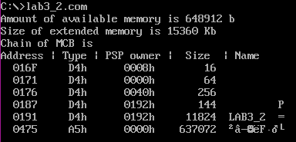

Рисунок 2 – Результат работы первой модификации

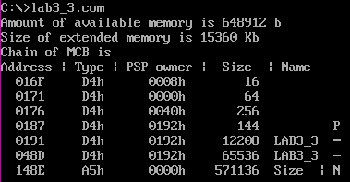

Рисунок 3 – Результат работы второй модификации

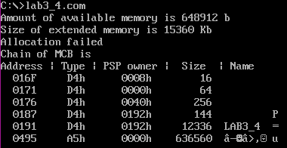

Рисунок 4 – Результат работы третьей модификации

**Выводы.**

В ходе выполнения данной лабораторной работы была написана программа, определяющая и выводящая количество доступной памяти, размер расширенной памяти и цепочку блоков управления памятью, а также её модификации. В данной работе исследованы структуры данных и работа функций управления памятью ядра операционной системы.

**Контрольные вопросы.**

1. Что означает «Доступный объем памяти»?

*Доступный объем памяти – это объем памяти, в который загружается программа и доступный ей после запуска.*

1. Где MCB блок Вашей программы в списке?

*В основной программе и её модификациях есть два блока контроля памяти: первый – по адресу 0187h, хранит переменные среды, передаваемой программе. Второй – по адресу 0191h, программный блок.*

*Во второй модификации помимо основных двух есть еще один блок по адресу 048Dh.*

1. Какой размер памяти занимает программа в каждом случае?

*Основная программа занимает 648912 б. Первая модификация основной программы занимает 11824 б. Вторая модификация – 12208+65536=77744 б. Третья модификация – 12336 б.*